颜武周带头缩 工会急解散？

健良 [有理儿有面](javascript:void(0);)

**有理儿有面**

微信号 youli-youmian

功能介绍 你说是不是

2021-01-19[原文](https://mp.weixin.qq.com/s?__biz=Mzg3MjEyMTYyNg==&mid=2247522215&idx=2&sn=faea7258ec6b5aa53fa4eae5582c1832&chksm=cef6c3d2f9814ac43a9b9c6e95e2537b0263bb9a3ed51658c1d3e41aae25956b5f5f34997385&scene=27#wechat_redirect&cpage=49) 发表于

收录于合集





**全文共1164字，图片1张，预计阅读时间为4分钟。**

**文章发于“有理儿有面”（youli-youmian），欢迎大家在朋友圈和微信群转发。**

**公众号及其他平台转载请在后台留言。**



▼

本文作者：香港资深媒体人 健良

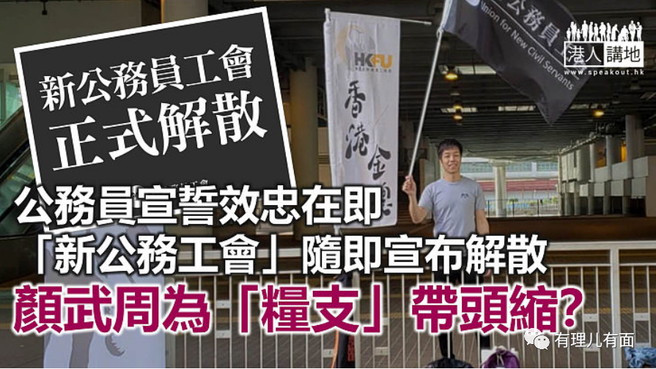

公务员事务局日前发出通告，要求去年7月1日之前受聘的公务员须签署声明，以示拥护《基本法》、效忠香港特别行政区；对于拒绝宣誓效忠者，简单而言就是好有可能“不能留下来”。于是大家随即见到，在反修例运动期间成立的撑暴组织“新公务员工会”，其主席颜武周16日晚透过社交媒体宣布解散工会。大家认为，颜武周等人此举，算不算“识时务”？为“守护钱财”带头缩？

颜等人会宣誓效忠吗？

其实大家都明白，如果有公务员因为拒绝宣誓效忠而被清除出公职人员队伍，除了等于丢掉一个“铁饭碗”之外，失去的恐怕还包括一份“固定收入”。当然，颜武周等人要缩，必会为自己找一个“台阶”；按照颜所说，工会“一直面对人手不足的问题”，“因为担任理事须承受的压力无法想象”，并称“在面临理事会不足的情况下，为保障会员的数据，启动解散工会是无奈但必要的做法。”但笔者想说，其实大家最关心的不是这些，而是颜武周等人会否“保住饭碗”而签署效忠声明？关于这一点，颜武周愿意表态、回答吗？

说到公务员宣誓问题，社会上一直不乏各种讨论；从反对者而言，当然又是将其妖魔化为“钳制、打压”人权、自由云云，所以笔者要说，大家看问题理应再客观、全面些。首先，公务员宣誓制度，不是香港独创，在许多西方国家，这都是对公职人员的“硬要求”，一直以来有谁反对？再者，大家要明白，公务员有别于一般的“打工仔”，因为他们手中掌握是，是公共资源，是公权力乃至政府机密。试想，如果他们中间有人不忠或出卖政府，甚至泄露政府机密，受影响的就不单是政府本身，还涉及公众利益。

“害群之马”危害甚大！

简单一例。大家应该还记得，黑暴运动期间，一名入境处文职人员就曾利用“工作之便”，外泄二百多名包括政府高官、法官、立法会议员、乃至警务人员及其家属的个人资料，结果导致一大批受害人遭受网络“起底”欺凌。又例如，去年特区政府高官人事变动，就疑似有人提早外泄变动名单；还有，早前曾一名政府督察涉嫌从部门计算机数据库中复制大量资料，交予一名开设顾问公司的旧同事等等。可见，公务员绝对不能因为自己政见、立场而随意“做什么”；如今要求公务员宣誓效忠，实质上是树立规范、拨乱反正的第一步，天经地义。

公务员能否有自己的意见、立场？当然可以，但不能与之剥离的关键点在于，当政府作出政策和行动决定后，身为公务员就必须全心全力支持、执行有关决定，这就是“打这份工”的要求，如果实在不想“委屈自己”，笔者认为，最好的办法就是干脆自动离开公务员队伍！如果像颜武周等人般，又要拿公帑又要处处与特区政府甚至与中央“对着干”，于理于法都不能接受。

如今，有关特区公职人员宣誓效忠的议题写入《港区国安法》之后，笔者认为，既然有法可依，政府就应该雷厉风行，落实执行；至于日后还会不会出现“反政府、反中央”的公务员，就有待观察，关键是，不能让法律、规范沦为一纸空文！

本文转自港人讲地





**关注公众号：**

**有理儿有面**

**理   性｜   揭   秘｜   探   讨**







### 精选留言

用户设置不下载评论